## Вопросы:

1. Какое основное назначение технологии Windows Forms, ее особенности, преимущества и недостатки?

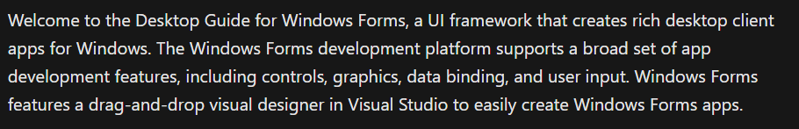

1. Зачем используется класс Form? Назовите основные методы, свойства и события данного класса.

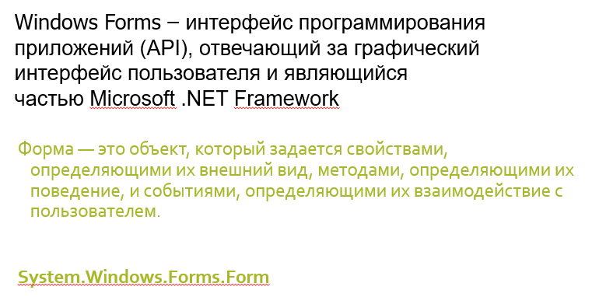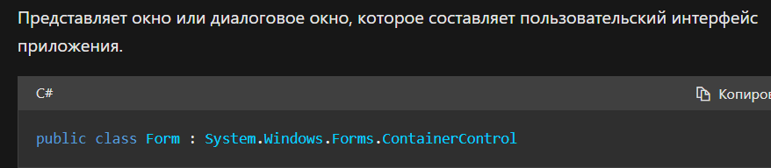

Не знаю какие являются основными, вот ссылка:

[https://docs.microsoft.com/ru-ru/dotnet/api/system.windows.forms.form?view=windowsdesktop-6.0#properties](https://docs.microsoft.com/ru-ru/dotnet/api/system.windows.forms.form?view=windowsdesktop-6.0" \l "properties)

1. Поясните структуру проекта и назначение всех файлов?

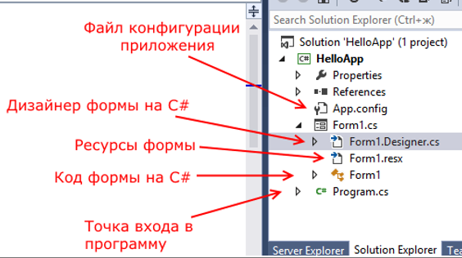

1. Зачем нужен атрибут STAThreadAttribute?

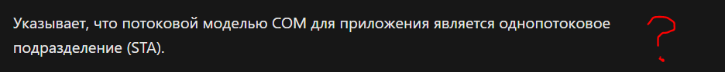

1. Как в вашем проекте используются события и делегаты?



1. Объясните схему работы цепочек делегатов.

Обработчики будут выполняться в том порядке в котором были добавлены (выполнятся все, что были добавлены)

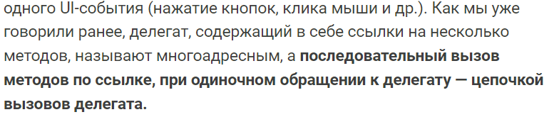

1. Объясните механизм подписки и отмены подписки на события.

<https://docs.microsoft.com/ru-ru/dotnet/csharp/programming-guide/events/how-to-subscribe-to-and-unsubscribe-from-events>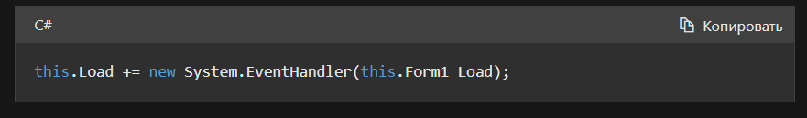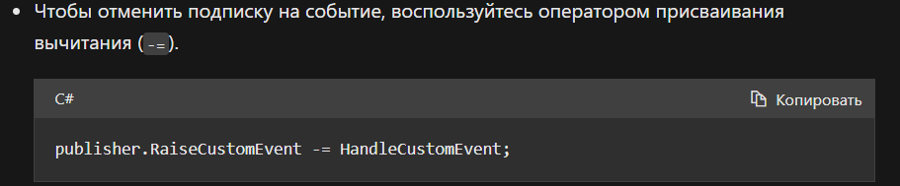

1. Как создать вторую форму и передать туда данные? Есть ли другие способы?

<https://ru.stackoverflow.com/questions/395544/%d0%9e%d1%82%d0%bf%d1%80%d0%b0%d0%b2%d0%ba%d0%b0-%d0%b4%d0%b0%d0%bd%d0%bd%d1%8b%d1%85-%d1%81-form1-%d0%bd%d0%b0-form2>

1. Как во время выполнения приложения добавить/удалить контрол?

